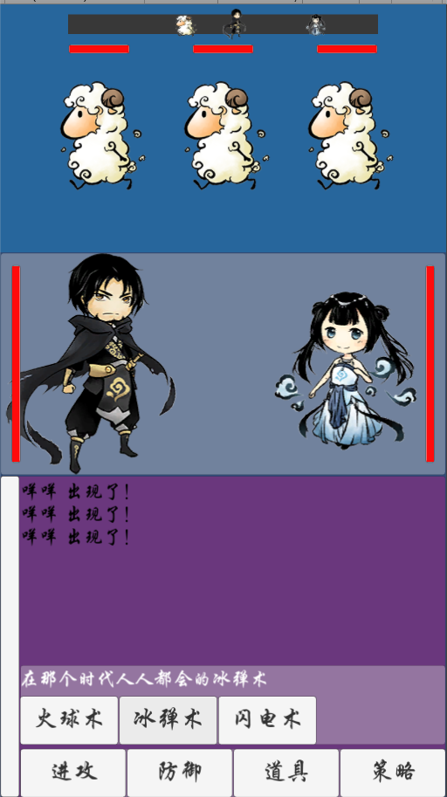

图1 战斗界面设计

本游戏设计大小为：720\*1280像素。处理非16：9分辨率的屏幕拉伸时以纵向不变，水平拉伸为原则。所有设计大小要求均已预留边缘宽度。所有图像请注意线条不要过细。

本游戏战斗界面如图1所示。

1. 蓝色区域为敌方面板，背景设计为当前场景相关背景。背景大小为：720\*400。敌方普通小兵设计大小为：200\*256，BOSS角色可设计为256\*256或512\*256。
2. 灰色区域为我方面板，背景设计为有面板感的背景。背景大小为：720\*360。我方角色设计大小为：256\*256。
3. 紫色区域为信息面板，背景设计为有面板感的背景。背景大小为：720\*480。设计背景时请考虑文字的可读性问题。
4. 信息面板左侧是信息滚动条，大小为：32\*480。请注意其拉伸性。
5. 信息面板下方为指令区域，下方按钮大小为：172\*80 ，上方按钮大小为160\*80。在下方按钮文字旁请配大小为72\*72的图标（如：剑、盾、背包、人像）。
6. 指令面板上方按钮+描述区域高度为130像素，指令面板只在人物行动时弹出，是否考虑设计为透明or半透明？
7. 人物HP条为32\*320像素，怪物HP条为100\*32像素。
8. 敌方面板上方时间轴大小为500\*32像素。时间轴上Avatar大小为50\*50像素（Avatar是否考虑重新设计头像？现在清晰度略不足）。